|  |  |
| --- | --- |
|  | **FACULDADE METROPOLITANA DE ANÁPOLIS**  **GRADUAÇÃO EM AGRONOMIA** *AVALIAÇÃO E PERÍCIA* |

LAUDO PERICIAL

Anápolis, junho de 2016.

|  |  |
| --- | --- |
|  | **FACULDADE METROPOLITANA DE ANÁPOLIS**  **GRADUAÇÃO EM AGRONOMIA** *AVALIAÇÃO E PERÍCIA* |

Este projeto objetiva em si a

estruturação e descrição de um

laudo de avaliação pericial da estrutura

adjacente à uma propriedade rural ,

assim como o detalhamento e

posterior avaliação de possíveis soluções.

Alunos (as):

Rodollf Augusto R. H. A. B. Assumpção1

Iago Delmondes Farinha2

Diogo Alves Vieira3

Professor (a):

Wellinton Jorge

Anápolis, junho de 2016.

**LAUDO PERICIAL**

**LAUDO TÉCNICO**

I – PREÂMBULO

Durante o dia 24 de maio respectivo ao ano de 2016, foi-se solicitado uma avaliação pericial pelo Sr. Wellinton Jorge Jacinto respectivo à estrutura da chácara Six Brothers, situada na Rua NS1, Qd. 01 Lt. 03, vila Norte setor de chácaras, mediante a alegação de superlotação do pasto arrendado por este.

II – HISTÓRICO

Neste documento estão em evidência os pontos incipientes a estrutura respectiva a qualidade do pasto, água e cerca da localidade arrendada, visto o porte da chácara pode-se afirmar que antes da locação deste as condições das pastagens eram superiores, após a devida negociação reparou-se a implicação de uma determinada quantidade de rezes, ou seja o pasto dava aporte somente à 4 cabeças, reparou-se que o atual responsável pela terra arrendada aplicou uma quantidade superior ao cabível. Além deste observa-se que a cerca se encontrava em condições superiores, e a fonte de água responsiva à localidade estava em boas condições, fatores estes que após a locação tiveram severa modificação.

III – DO OBJETIVO

Objetivou-se neste documento a análise das condições responsivas a propriedade do referido acima nos altos do documento, para tal se fez uma análise detalhada da estrutura da chácara Six Brothers, quanto ao pasto, a fonte hídrica contida nesta e também as condições da cerca em tal localidade. Entre os fatores de julgo importante, observa-se a análise pelos técnicos responsáveis Diogo Alves Vieira e Iago Delmondes Farinha, gerido pelo Eng. Agrônomo Rodollf Augusto R. H. A. B. Assumpção. Esta perícia teve por base todos os contextos da propriedade, assim como o seu inerente histórico assinado e confirmado pelo Sr. Wellinton Jorge, dito isso observou-se os contextos e fez-se uma comparação minuciosa, dentre os quais utilizou-se como material comprobatório tópicos indexados em sua estrutura gráfica, sendo estes registrados pelos técnicos responsáveis por meio de câmeras fotográficas e anotados em blocos específicos para posterior análise.

IV – DA DOCUMENTAÇÃO CONSTANTE NOS AUTOS

Por parte do contratante, Sr. Wellintos Jorge Jacinto, Divorciado, CPF: 123.887.445-09, Eng. Agrônomo devidamente registrado no CREIA, residência do na Rua Boa Vista, n° 303, Santa Isabel.

V - DO AUXÍLIO A PERÍCIA

A perícia fora realizada pelo Engenheiro Diogo Alves Vieira e Iago Delmondes Farinha, sendo estes na qualidade de técnicos responsáveis pelo ato pericial, também se implica na gestão o Eng. Rodollf Augusto R. H. A. B. Assumpção, este foi responsável pela parte documental do ato, e constante destes fez-se a análise dos termos consecutivos a perícia.

VI – DA DATA DA VISTORIA

A vistoria fora realizada no dia 24 de maio do ano de 2016, no horário diurno das 17 ás 18 horas, sendo este horário preterível devido ao expediente de trabalho do atual proprietário.

VII – DO MATERIAL UTILIZADO

- Pranchas de anotação;

- Bloco de notas;

- Lápis;

- Câmera fotográfica;

- Software para edição do laudo Microsoft Word.

VIII- DA LEGISLAÇÃO EM VIGOR

Devido ao ato contratual, e responsivas défices em prol da quebra deste.

IX – DA METODOLOGIA

Sem aviso prévio, no dia 24 de maio do ano de 2016 a equipe de vistoria pericial constituída pelos Srs. Diogo Alves Vieira e Iago Delmondes Farinha apresentaram-se na referida propriedade para assim realizarem o ato da vistoria no local.

X – DAS INCONFORMIDADES ESTRUTURAIS

Cita-se 03 situações que vão contra as normas de constância da regência contratual.

1. Pasto deformado e desestruturado:

Em locu observa-se o desfasamento do pasto em termo comparativo à sua estrutura original, observa-se que tal possui um aporte para apenas 4 rezes, sendo que o atual inquilino da propriedade alocou um número maior de exemplares, tal ato desencadeou um processo de compactação do solo ocasionando má formação no pasto. Outro fator em consideração é o grau de acidificação do solo, a referida área tem aporte para um dado número de bovinos e constituintes animais, se este for extrapolado o grau de acidificação do solo se eleva assim decorrente do volume de massa fecal dos exemplares. Em termos leigos o volume de bovinos influência na produtividade posterior do local, ou seja, a compactação e volume de compostos nitrogenados tem importância na germinação do pasto de forma negativa.

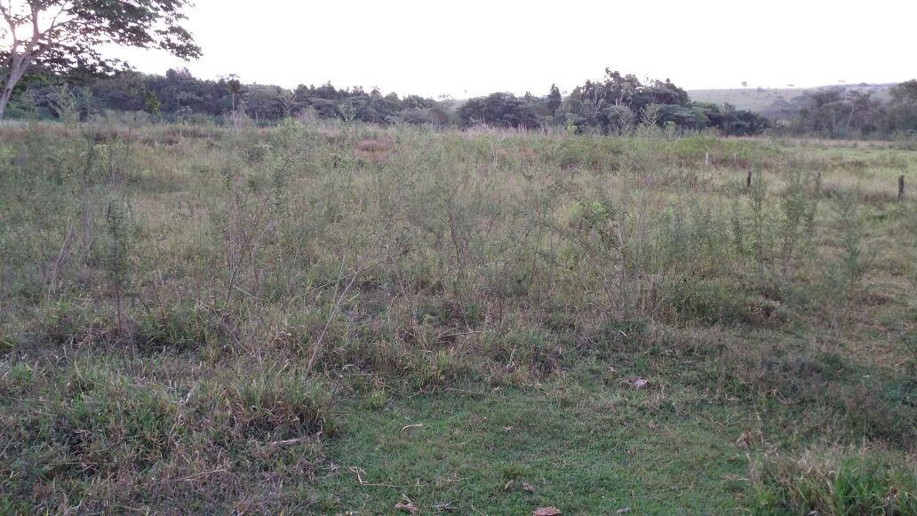

Imagem do pasto da referida propriedade

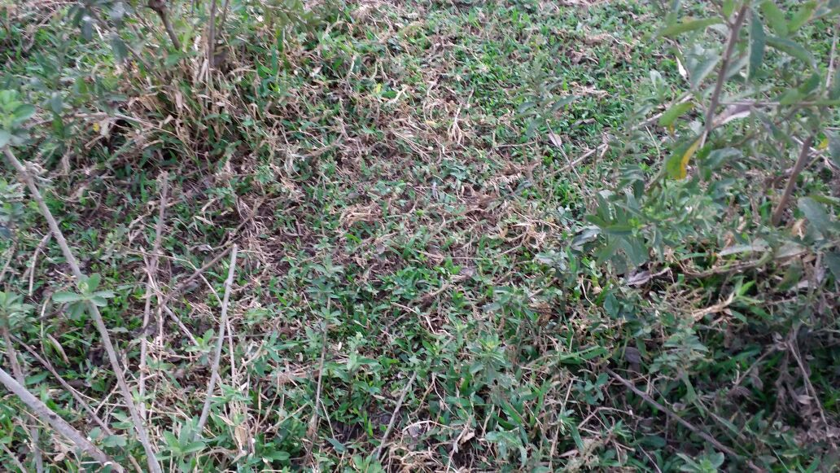

Compactação do pasto

1. Cerca em condições desfavoráveis:

Em decorrência do volume elevado de exemplares bovinos se observa maior taxa de decomposição da cerca, ou por contato mecânico ou por falta de manutenção prevista e necessária ao devido funcionamento da estrutura, tal ato é resultado da negligência do atual inquilino e acarreta prejuízos ao referido proprietário.

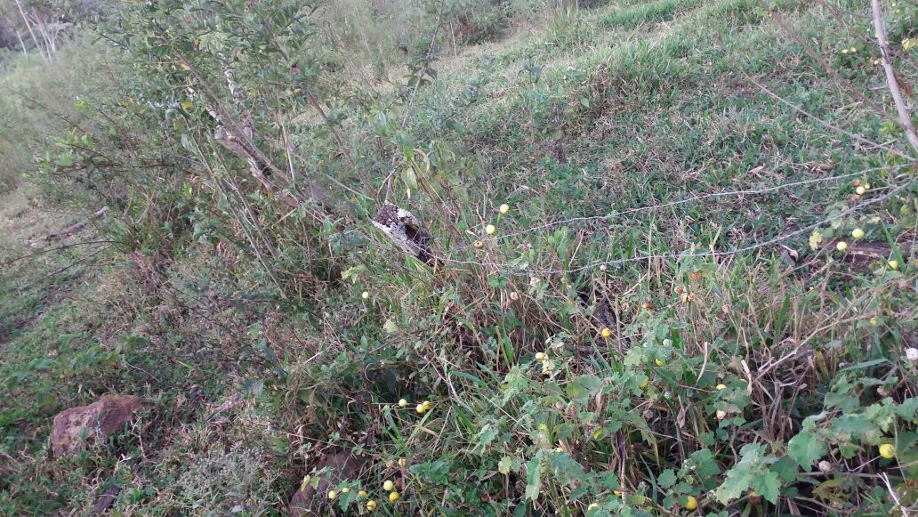

Cerca em condições inadequadas

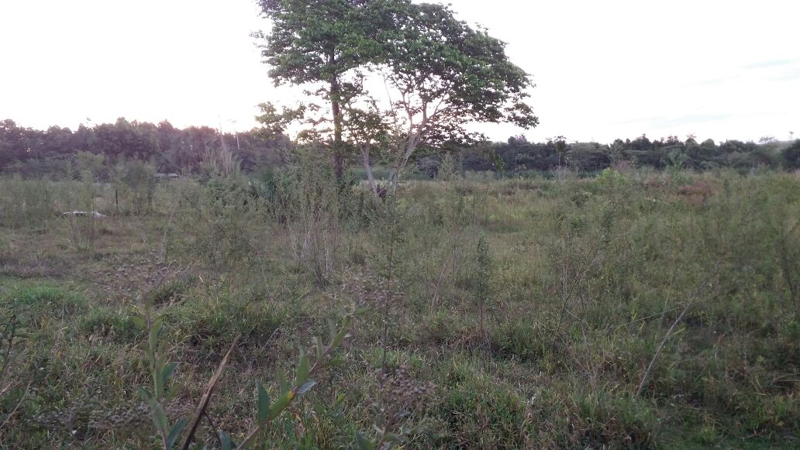

Árvore em perímetro da cerca

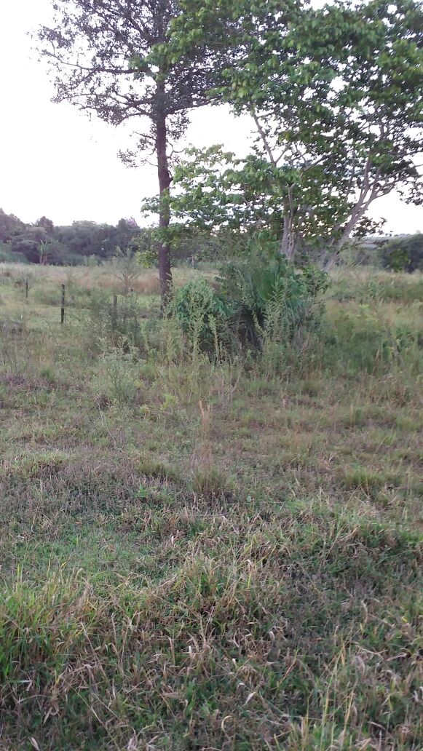

Contexto da cerca

1. Poluição dos afluentes:

Por meio do contexto de preservação ambiental se vê necessário a estruturação das afluentes por meio de limpeza e plantio adequado de plantas vigentes na localidade, fator este não observado e de grande importância, a fonte hídrica da localidade encontra-se em más condições de preservação com estruturação líquida turgida e inadequada ao uso, outro contexto observado é a presença de plantas inadequadas ao local e falta de termos responsivos à conservação da nascente. Tal contexto é diferente por tanto incorreto, visto que o proprietário da terra entregou o local em boas condições.

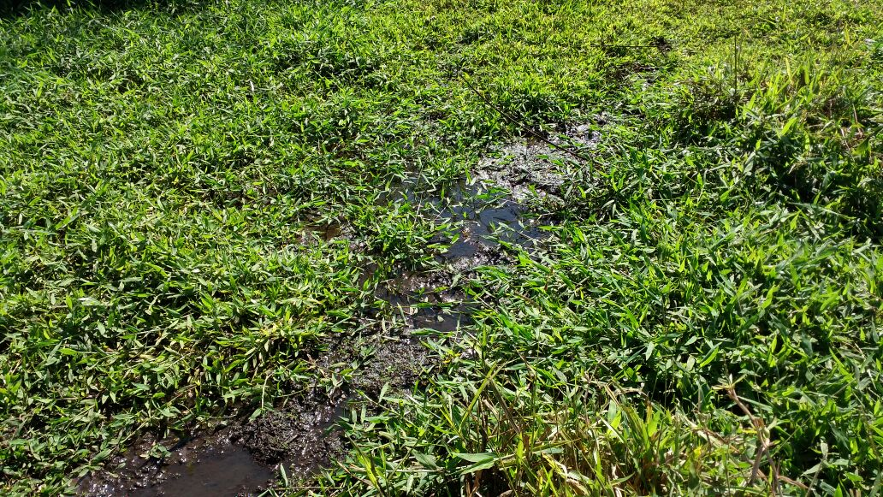

Situação da fonte na propriedade

XI – DA CONSTATAÇÃO

Mediante ao contexto apresentado acima observa-se inconformidades no padrão de conservação do local, outro fator de importância é a falta de zelo por parte do inquilino, este é decorrente da inadimplência conceitual do termo contratual, por tanto deve-se fazer reparações no meio de conservação e zelo do local. Tais contextos são apresentados por meio de gravuras e incipientes as legendas de nomenclatura do local. Todas estas têm porte de ilustração e servem para constatação do ato pericial.

XII – DO TERMO CONTRATUAL

Da vistoria, infere-se mediante este documento, a veracidade e participação dos profissionais envolvidos na vistoria em questão realizada no dia 24 de maio de 2016, na propriedade rural do Sr. Wellinton Jorge Jacinto mediante a prévia solicitação deste.

Rodollf Augusto R. H. A. B. Assumpção (Eng. Agrônomo Responsável)

Diogo Alves Vieira (Eng. Agrônomo e Técnico responsável)

Iago Delmondes Farinha (Eng. Agrônomo e Técnico responsável)